ALKITABKU, GURUKU
KAJIAN HERMENEUTIK SURAT 2 TIMOTIUS 3:15-17 BAGI GURU
PENDIDIKAN AGAMA KRISTEN MASA KINI

Diajukan Kepada Sekolah Tinggi Agama Kristen Negeri (STAKN) Toraja untuk Memenuhi
Salah Satu Syarat Memperoleh Gelar Sarjana Pendidikan Kristen (S.Pd.K.)
PEBI BERNIKE
20123388
JURUSAN PENDIDIKAN AGAMA KRISTEN
SEKOLAH TINGGI AGAMA KRISTEN NEGERI (STAKN) TORAJA
2016

HALAMAN PERSETUJUAN
Judul skripsi
: Alkitabku, Guruku
Sub Judul
: Kajian Hermeneutik Surat 2 Timotius 3:15-17 Bagi Guru Pendidikan
Agama Kristen Masa Kini
Disiapkan oleh
: Pebi Bernike
Nirm
Jurusan
:20123388
: Pendidikan Agama Kristen
Setelah diteliti ulang dan diperbaiki menurut saran dari dosen pembimbing, maka skripsi
ini telah memenuhi persyaratan untuk dipertanggungjawabkan dalam ujian skripsi jurusan
Pendidikan Agama Kristen STAKN Toraja.
Mengkendek, 16 Juni 2016
Dosen Pembimbing
Pembimbatg I
Dr. Aaustin»s~Ruben, M.Th
NIP 97608022008011011
Salmon Pamantung, M.Th
NIP : 197607272006041001
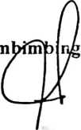
Judul Skripsi  Sub Judul | : Alkitabku, Guruku  : Kajian Hermeneutik Surat 2 Timotius 3:15-17 bagi Guru  Pendidikan Agama Kristen Masa Kini
Ditulis Oleh  NIRM  Jurusan  Dosen Pembimbing | : Pebi Bemike  :20123388  : Pendidikan Agama Kristen

1. Dr. Agustinus Ruben, M.Th.
2. Salmon Pamantung, M.Th.
Telah dipertahankan oleh penulis di hadapan Dewan Penguji Saijana (SI)
Sekolah Tinggi Agama Kristen Negeri (STAKN) Toraja pada tanggal 29 Juni
2016, dinyatakan lulus dengan nilai A, dan diyudisium pada tanggal 30 Juni 2016
dengan predikat CUMLAUDE.
Mengkendek, 20 Juli 2016
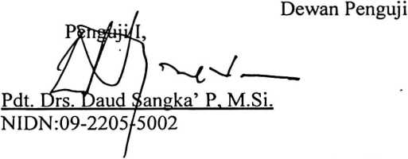
Penguji II,
Dr. Calvin S. Rupa, M.Th.
NIP:198210182011011004
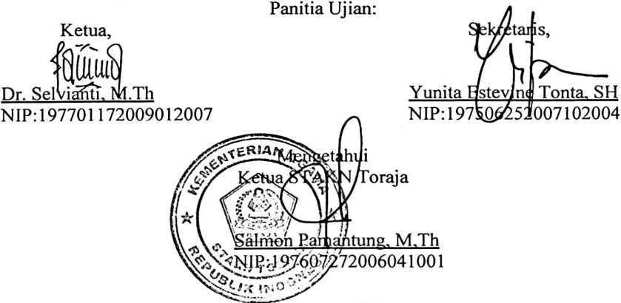
iii

ABSTRAK
Pebi Bernike. Judul Skripsi Alkitabku, Guruku, dengan Sub Judul
Kajian Hermeneutik Surat 2 Timotius 3:15-17 bagi Guru Pendidikan Agama
Kristen Masa Kini. Dibimbing oleh Dr. Agustinus Ruben, M.Th. selaku
pembimbig satu, dan Salmon Pamantung, M.Th. selaku pembimbing dua.
Alkitab adalah sumber pengajaran yang pertama dan yang terutama. Hal
ini disebabkan karena Alkitab adalah Firman Allah, dan dapat memperkenalkan
pribadi Allah bagi para pembacanya. Alkitab memberikan petunjuk bagi setiap
orang dalam melaksanakan tugasnya, salah satunya adalah pribadi guru
Pendidikan Agama Kristen. Pemikiran ini yang sekilas tergambar dalam Surat 2
Timotius 3:15-17, yakni Alkitab sebagai sumber utama pengajaran dan fungsi
konseling yang harus ditunaikan oleh guru Pendidikan Agama Kristen. Secara
khusus pada ungkapan “Kitab Suci” dan “Segala Tulisan” yang lebih menekankan
pada otoritas Alkitab dalam pengajaran.
Dalam menyelidiki dan mengkaji makna dari Surat 2 Timotius, maka
digunakan metode penelitian kualitatif dengan analisis literatur atau studi pustaka.
“Kitab Suci” (iepa ypappara) dan “Segala Tulisan” (itaaa ypaupif)
mengarah kepada keseluruhan dari Alkitab yang masuk dalam kanon. Artinya,
baik Peijanjian Lama maupun Perjanjian Baru merupakan Firman Allah yang
diilhamkan sendiri oleh Allah yang berfungsi untuk mengajar, memperbaiki
kelakuan, dan mengarahkan pada kebenaran. Seorang guru Pendidikan Agama
Kristen harus menjadikan Alkitab sebagai landasan utama pengajarannya. Akan
tetapi, sebelum mengajarkannya, seorang guru Pendidikan Agama Kristen perlu
meyakini, memahami dan menghidupi isi dari Alkitab. Begitu pun dalam dunia
konseling, guru menjadikan Alkitab untuk menuntun peserta didik yang
mengalami masalah untuk menemukan dan menyelesaikan masalahnya, serta
mengantarkan mereka untuk meyakini, memahami, dan menghidupi isi dari
Alkitab.

HALAMAN PERSEMBAHAN
Skripsi ini ku persembahkan:
Bagi DIA gong Seloh mencipSakanku begaSu sompamd
Wemberikanku kamompucfli unSzdc berharga dalam sefiiop
hembusan napasku
(Ito oSher OME like VOU)
Bagi AlmamaSerku SereinSa gang Selah menempaku
menjadi sosok gang lebih baik
(I'H Hever ForgeS AU AbouS Vou)
Bagi segenap insan. s^ang di dalam se&iap debaran
janeungns/a selalu ada Icemuliaan "GURAJl
(Be 6he b@s® in s/ouf liFe ®o soursel?, ®o araund Cliere gea
are. and «o praise UMK IsOls©)
Bagi Orang Suaku gang luar biasa
(you are mg AHGEI» miShouS ifsUlG)
"Ghis masSerpieee is She besfi £er a mriSer, even i? nen
besfi generallg
3usS keep beSSer—useFul hopeFullg

(FEBI BERNIKE)

